Opis predmetu zákazky

P. č. | Reprezentačný produkt | Ilustračný obrázok | Popis |  |  |  | Potlač | Počet kusov
 |  |  | Charakteristika | Materiál | Rozmer | Farba | Rozmer + umiestnenie | potlač CO logom | potlač logom 112 | Celkom
1. | Malá papierová darčeková taška | 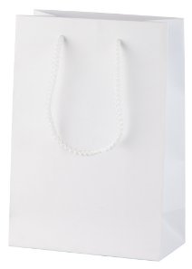 | Papierová nákupná taška na zákazku s polypropylenovými uškami. S plnofarebnou ofsetovou potlačou. 170 g/m² kriedový papier s lesklým laminom | Papier/Plast (PP) | 160×230×80 mm (+/-10 mm) | lesklá modrá | Logá vo veľkosťi 20 mm (s toleranciou odchýlky +/-5 mm) sa budú náchádzať na celom povrchu tašky s ohľadom na veľkosť a možnosti umiestnenia lóg na taške, pričom sa zachová rozostup medzi jednotlivými logami minimálne 20 mm a maximálne 25 mm | 3000 | 0 | 3000
2. | Stredná papierová darčeková taška | 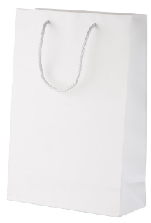 | Papierová nákupná taška na zákazku s polypropylenovými uškami. S plnofarebnou ofsetovou potlačou. 170 g/m² kriedový papier s lesklým laminom | Papier/Plast (PP) | 240×350×100 mm (+/-10 mm) | lesklá modrá | Logá vo veľkosťi 30 mm (s toleranciou odchýlky +/-5 mm) sa budú náchádzať na celom povrchu tašky s ohľadom na veľkosť a možnosti umiestnenia lóg na taške, pričom sa zachová rozostup medzi jednotlivými logami minimálne 30 mm a maximálne 35 mm | 500 | 0 | 500
3. | Stredná papierová darčeková taška |  | Papierová nákupná taška na zákazku s polypropylenovými uškami. S plnofarebnou ofsetovou potlačou. 170 g/m² kriedový papier s lesklým laminom | Papier/Plast (PP) | 240×350×100 mm (+/-10 mm) | lesklá modrá a farba nápisu biela | Nápis: Krízové riadenie vo veľkosti 160x30 mm (s toleranciou odchýlky +/-5 mm) sa bude nachádzať na prednej vrchnej časti tašky s nápisom zarovnaným na stred; typ písma: Calibri, tučné a veľké | 0 | 0 | 200
4. | Poznámkový blok s perom | 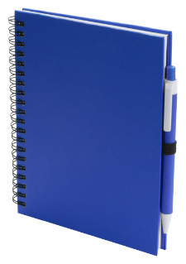 | Poznámkový blok so 70 čistými listami a hrebeňovou väzbou v kartónových doskách, vrátane guľôčkového pera v rovnakej farbe z recyklovaného papiera s modrou náplňou | Kartón / Recyklovaný papier | 150×182 mm (+/-10 mm) | farba zápisníka a pera: modrá (logo CO); biela (logo 112) | Logo vo veľkosti 40 mm (s toleranciou odchýlky +/-5 mm) sa bude náchádzať na prednej vrchnej časti zápisníka s logom zarovnaným na stred; nápis: Krízové riadenie vo veľkosti 50x5 mm (s toleranciou odchýlky +/-1 mm) sa bude nachádzať na prednej časti pera s nápisom zarovnaným na stred; typ písma: Calibri, tučné a veľké | 3000 | 1000 | 4000
5. | RPET fľaša | 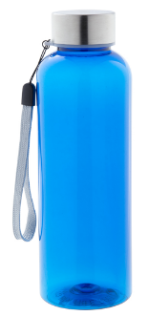 | RPET fľaša s nerezovým uzáverom a popruhom, 500 ml. Bez BPA | Recyklovaný PET polyester | ø65×200 mm (+/-10 mm) | modrá | Logo vo veľkosti 40 mm (s toleranciou odchýlky +/-5 mm) sa bude náchádzať na vrchnej časti fľaše s logom zarovnaným na stred | 1500 | 0 | 1500
6. | RPET fľaša | 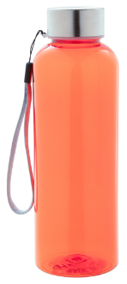 | RPET fľaša s nerezovým uzáverom a popruhom, 500 ml. Bez BPA | Recyklovaný PET polyester | ø65×200 mm (+/-10 mm) | oranžová | Logo vo veľkosti 40 mm (s toleranciou odchýlky +/-5 mm) sa bude náchádzať na vrchnej časti fľaše s logom zarovnaným na stred | 1500 | 0 | 1500
7. | RPET fľaša | 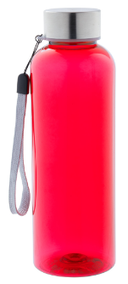 | RPET fľaša s nerezovým uzáverom a popruhom, 500 ml. Bez BPA | Recyklovaný PET polyester | ø65×200 mm (+/-10 mm) | červená | Logo vo veľkosti 40 mm (s toleranciou odchýlky +/-5 mm) sa bude náchádzať na vrchnej časti fľaše s logom zarovnaným na stred | 0 | 1000 | 1000
8. | Frisbee | 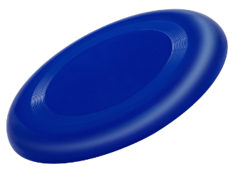 | Plastové farebné frisbee | Plast (PP) | ø230×18 mm (+/-5 mm) | modrá (logo CO); biela (logo 112) | Logo vo veľkosti 70 mm (s toleranciou odchýlky +/-20 mm) sa bude náchádzať na vrchnej strednej časti frisbee | 3000 | 1000 | 4000
9. | Chladiaci vak | 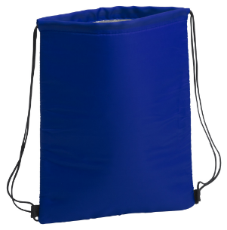 | Chladiaci sťahovací vak s hliníkovou vložkou, 210D polyester | Hliník/210D polyester | 320×420 mm (+/-10 mm) | modrý | Logo vo veľkosti 80 mm (s toleranciou odchýlky +/-10 mm) sa bude náchádzať na vrchnej prednej časti vaku s logom zarovnaným na stred | 250 | 0 | 250
10. | Chladiaci vak | 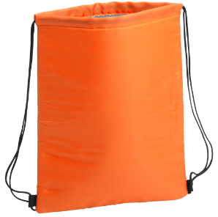 | Chladiaci sťahovací vak s hliníkovou vložkou, 210D polyester | Hliník/210D polyester | 320×420 mm (+/-10 mm) | oranžový | Logo vo veľkosti 80 mm (s toleranciou odchýlky +/-10 mm) sa bude náchádzať na vrchnej prednej časti vaku s logom zarovnaným na stred | 250 | 0 | 250
11. | Chladiaci vak | 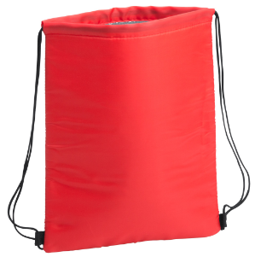 | Chladiaci sťahovací vak s hliníkovou vložkou, 210D polyester | Hliník/210D polyester | 320×420 mm (+/-10 mm) | červený | Logo vo veľkosti 80 mm (s toleranciou odchýlky +/-10 mm) sa bude náchádzať na vrchnej prednej časti vaku s logom zarovnaným na stred | 0 | 250 | 250
12. | Gulôčkové pero s viacfarebným telom (pre CO) | 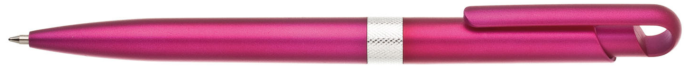 | Plastové guľôčkové pero v metalických farbách. Uprostred pera je stieborný krúžok. Modrá náplň veľkoobjemová. Farba náplne pera: modrá | Plast | 148x11 mm (+/-5 mm) | tmavá modrá (vrchná časť pera, na ktorej bude logo) a oranžová (spodná časť pera a vrchnák) | Logo sa bude nachádzať na tmavo modrej vrchnej časti pera vo veľkosti 7 mm (+/-2 mm) na výšku s logom zarovnaným na stred z pohľadu praváka | 10000 | 0 | 10000
13. | Gulôčkové pero s viacfarebným telom (pre 112) |  | Plastové guľôčkové pero v metalických farbách. Uprostred pera je stieborný krúžok. Modrá náplň veľkoobjemová. Farba náplne pera: modrá | Plast | 148x11 mm (+/-5 mm) | strieborná (vrchná časť pera, na ktorej bude logo) a červená (spodná časť pera a vrchnák) | Logo sa bude nachádzať na striebornej vrchnej časti pera vo veľkosti 7 mm (+/-2 mm) na výšku s logom zarovnaným na stred z pohľadu praváka | 0 | 10000 | 10000
14. | Mini baterka | 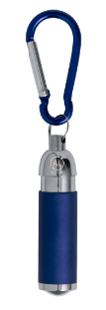 | Mini baterka z recyklovaného hliníka s 1 LED svetlom a karabínou. Vrátane gombíkových batérií | Recyklovaný hliník | ø16×57 mm (+/-5 mm) | modrá | Logo vo veľkosti 5 mm (s toleranciou odchýlky +/-1 mm) sa bude náchádzať na pravej strednej časti baterky, pričom vrchná časť loga bude otočená ku karbíne | 500 | 0 | 500
15. | Mini baterka | 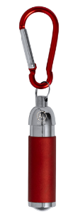 | Mini baterka z recyklovaného hliníka s 1 LED svetlom a karabínou. Vrátane gombíkových batérií | Recyklovaný hliník | ø16×57 mm (+/-5 mm) | červená | Logo vo veľkosti 5 mm (s toleranciou odchýlky +/-1 mm) sa bude náchádzať na pravej strednej časti baterky, pričom vrchná časť loga bude otočená ku karbíne | 0 | 250 | 250
16. | Lekárnička | 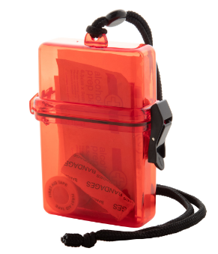 | Lekárnička vo vodeodolnom obale so šnúrkou na krk. Obsahuje nožnice, 1 bavlnený obväz, 2 tampóny s alkoholovou dezinfekciou, 1 sterilnú podložku z netkanej textílie, 5 lepiacich obväzov a lepiacu pásku | Plast | 95×144×36 mm (+/-5 mm) | červená | Logo vo veľkosti 30 mm (s toleranciou odchýlky +/-10 mm) sa bude náchádzať na prednej spodnej časti lekárničky s logom zarovnaným na stred | 500 | 250 | 750
17. | Lekárnička č. 2 | 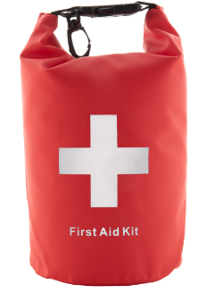 | Lekárnička vo vodeodolnom obale. Obsahuje nožnice, plastovú pinzetu, 1 elastický obväz, 1 trojuholníkovú bandáž, 6 tampónov s alkoholovou dezinfekciou, 2 sterilné podložky z netkanej textílie, 10 lepiacich obväzov, lepiacu pásku a pár rukavíc bez latexu | PVC | 228×290×110 mm (+/-10 mm) | červená | Logo vo veľkosti 50 mm (s toleranciou odchýlky +/-10 mm) sa bude náchádzať na prednej vrchnej časti lekárničky s logom zarovnaným na stred | 100 | 20 | 120
18. | Obedár | 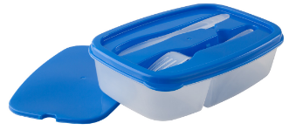 | Plastový box na obed s farebným vrchom, 2 priehradkami a príborom (nôž a vidlička) uloženým pod vrchnákom, 1000 ml | Plast | 155×60×225 mm (+/-10 mm) | modrá (logo CO); červená (logo 112) | Logo vo veľkosti 40 mm (s toleranciou odchýlky +/-5 mm) sa bude náchádzať na vrchnej časti obedára s logom zarovnaným na stred | 500 | 100 | 600
19. | Termoska s teplomerom | 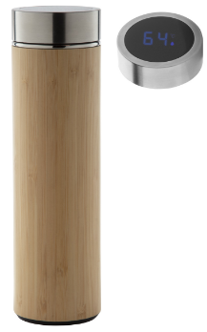 | Dvojstenná termoska z nerezovej ocele a bambusu, so sitkom na čaj a dotykovým LED teplomerom na vrchnáku. 500 ml. S gombíkovou batériou | Nehrdzavejúca oceľ / Bambus | ø65×240mm (+/-10 mm) | natural | Logo vo veľkosti 40 mm (s toleranciou odchýlky +/-5 mm) sa bude náchádzať na prednej časti termosky s logom zarovnaným na stred | 100 | 20 | 120
20. | RPET ruksak | 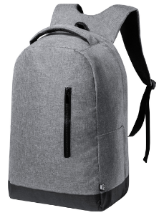 | Ruksak RPET s priehradkami na zips, polstrovaná priehradka na notebook (15") a tablet (10"), popruh na kufor, ergonomické chrbtové a ramenné popruhy. So skrytým vreckom proti krádeži, 600D RPET polyester | Recyklovaný PET polyester | 350×470×150 mm (+/-10 mm) | šedá | Logo vo veľkosti 70 mm (s toleranciou odchýlky +/-10 mm) sa bude náchádzať na vrchnej prednej časti ruksaku s logom zarovnaným na stred | 100 | 20 | 120
21. | Súprava nástrojov | 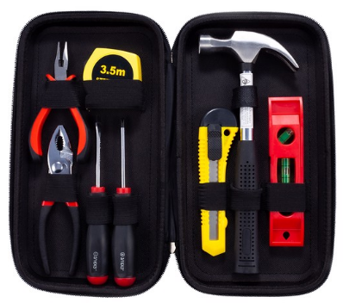 | Praktická súprava náradia vo vlastnom puzdre na zips. Skladá sa z: kladiva, vodováhy, noža, 3,5 m meracieho pásu (cm a palcová stupnica) s aretáciou, 1 ks dlhých klieští s bočným rezákom, 1 ks klieští na klzné spoje, 1 ks plochého skrutkovača a 1 ks skrutkovača na kľúče. Oba skrutkovače sú vyrobené z chróm-vanádiovej ocele a majú hlavu s magnetickým čiernym hrotom |  | 275x150x55 mm (+/-10 mm) | čierna | Logo vo veľkosti 40 mm (s toleranciou odchýlky +/-5 mm) sa bude náchádzať na vrchnej prednej časti súpravy s logom zarovnaným na stred | 50 | 50 | 100
22. | Ploskačka v tvare suda | 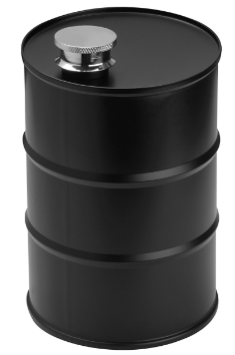 | Nádoba z nehrdzavejúcej ocele v tvare vínneho suda s objemom 600ml | Nehrdzavejúca oceľ |  | čierna | Logo vo veľkosti 25 mm (s toleranciou odchýlky +/-5 mm) sa bude náchádzať v strednej časti ploskačky s logom zarovnaným na stred | 50 | 50 | 100
23. | Karafa a poháre zo skla | 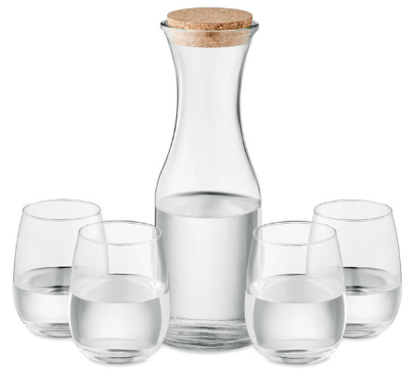 | Súprava na nápoje z recyklovaného skla. Karafa (1 l) s korkovým viečkom a 4 poháre (420 ml) | Sklo/korok | priemer: 90 mm, šírka: 280 mm (+/-5 mm) | natural | Logo vo veľkosti 30 mm na pohároch a 40 mm na karafe (s toleranciou odchýlky +/-5 mm) sa bude náchádzať na prednej časti s logom zarovnaným na stred | 50 | 50 | 100
24. | Poznámkový blok | 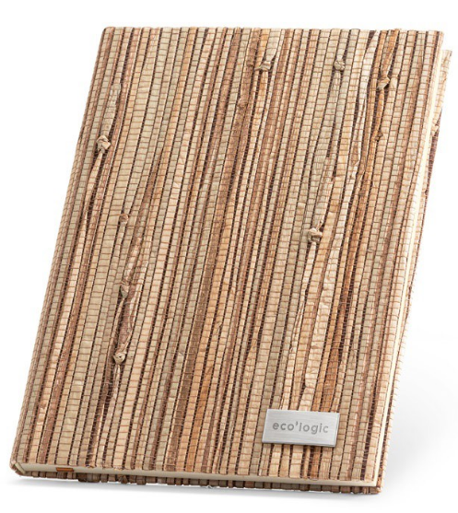 | Poznámkový blok vo formáte A5 s tvrdými doskami vyrobenými z prírodných slamených vlákien. Má 192 linajkových listov. Zahŕňa kovový štítok | Prírodná slama | 150x210 mm (+/-10 mm) | natural | Logo vo veľkosti 10 mm (s toleranciou odchýlky +/-1 mm) sa bude náchádzať na prednej časti kovového štítku s logom zarovnaným na stred | 75 | 75 | 150
25. | Darčeková sada veľká | 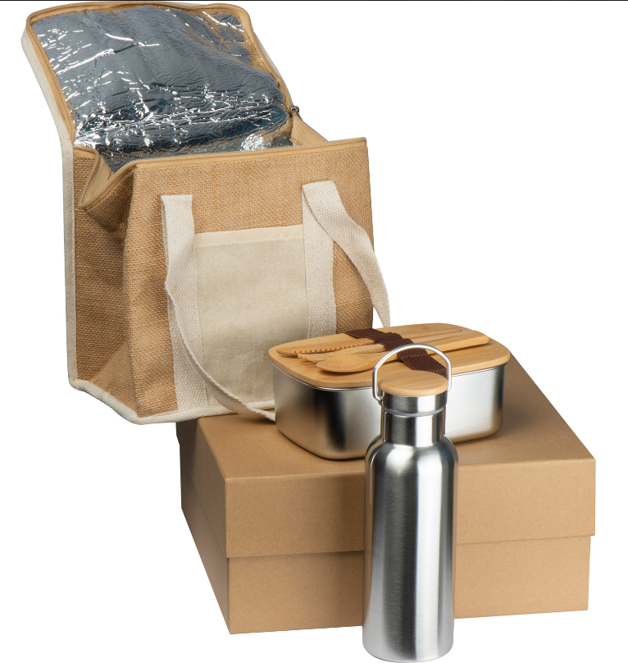 | Darčeková sada v ekologicky nezávadnom balení, pozostávajúca z obedára (hliníkový s uzamykateľným bambusovým vekom), jutovej chladiacej tašky a fľaše na pitie (nerezová oceľ s objemom 500 ml) | Bambus/bavlna/juta/silikón/nehrdzavejúca oceľ | 300x132x300 mm (+/-10 mm) | natural | Logo vo veľkosti minimálne 20 mm sa bude náchádzať na jednotlivých produktoch s ohľadom na jednotlivé veľkosti a možnosti sady, vždy s logom zarovnaným na stred | 75 | 75 | 150
26. | USB kľúč | 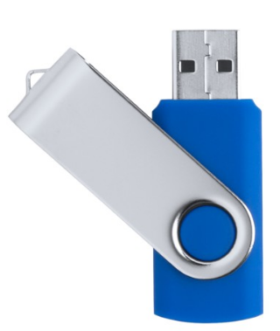 | Twist 32 GB USB kľúč, kov/plast, v darčekovej krabičke. USB 2.0 | Kov/plast | 20x58x10 mm (+/-5 mm) | modrá (logo CO); biela (logo 112) | Logo vo veľkosti 10 mm (s toleranciou odchýlky +/-1 mm) sa bude náchádzať na prednej časti USB s logom zarovnaným na stred | 100 | 100 | 200
27. | Dáždnik | 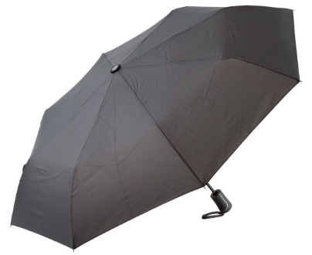 | Plnoautomatický (ovtáranie/zatváranie), vetruodolný skladací dáždnik s 8 panelmi, pogumovanou rukoväťou, kovovou konštrukciou a hriadeľom, v obale | 190T hodváb | priemer: 990 mm (+/-10 mm) | čierna | Logo vo veľkosti 80 mm (s toleranciou odchýlky +/-10 mm) sa bude náchádzať na jednom paneli dáždnika na jeho vrchnej časti s logom zarovnaným na stred | 100 | 100 | 200
28. | Pončo | 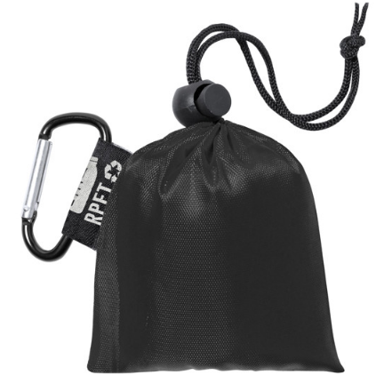 | Transparentné LDPE pončo v jednej veľkosti pre dospelých. V RPET polyesterovom puzdre s výrazným štítkom RPET a hliníkovou karabínou | Plast (LDPE) / Hliník / Recyklovaný PET polyester | 80x80x25 mm (+/-5 mm) | modrá (logo CO); červená (logo 112) | Logo vo veľkosti 50 mm (s toleranciou odchýlky +/-10 mm) sa bude náchádzať na prednej časti púzdra s logom zarovnaným na stred | 500 | 500 | 1000
29. | Kovový odznak | 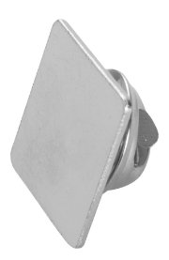 | Kovový odznak s epoxy potlačou, štvorcový tvar | Kov / Syntetická živica | 15×15 mm (+/-1 mm) | vo farbe loga | Logo vo veľkosti 15 mm (s toleranciou odchýlky +/-1 mm) sa bude náchádzať na celom povrchu odznaku | 0 | 4000 | 4000
30. | Kovový odznak č. 2 | 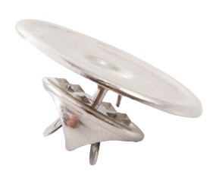 | Kovový odznak s epoxy potlačou, guľatý tvar | Kov / Syntetická živica | ø20 mm (+/-1 mm) | vo farbe loga | Logo vo veľkosti 17 mm (s toleranciou odchýlky +/-1 mm) sa bude náchádzať na celom povrchu odznaku | 4000 | 0 | 4000
31. | Trofej | 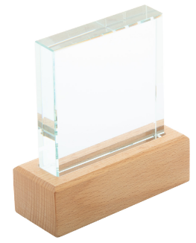 | Sklenená trofej s podnožou z bukového dreva. V kraftovej darčekovej krabičke | Sklo/drevo | 100×108×40 mm (+/-5 mm) | natural | Logo vo veľkosti 20 mm (s toleranciou odchýlky +/-5 mm) sa bude náchádzať na spodnej časti s logom zarovnaným na stred | 100 | 50 | 150
32. | Kartónový priečinok na písanie | 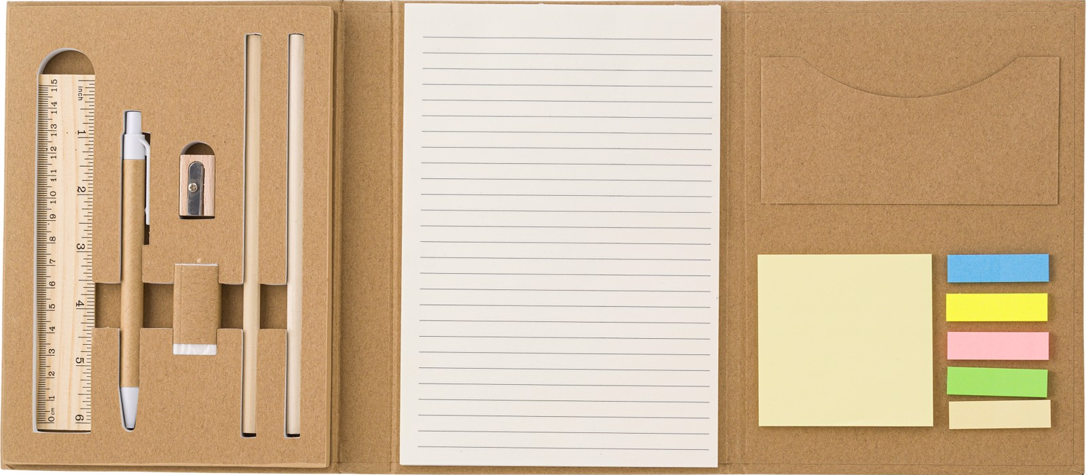 | Kartónový spisový obal, ktorý obsahuje: poznámkový blok so 40 listami, bambusové pravítko (15 cm), kartónové pero s plastovým hrotom, klipom a gombíkom (modrý atrament), dve ceruzky, orezávátko, gumu, samolepky (25 farebných listov) a vnútorné vrecko | kartón | 152x26x210 mm (+/-5 mm) | natural | Logo vo veľkosti 40 mm (s toleranciou odchýlky +/-5 mm) sa bude náchádzať na prednej časti zápisníka s logom zarovnaným na stred; nápis: Krízové riadenie vo veľkosti 40x6 mm (s toleranciou odchýlky +/-1 mm) sa bude nachádzať na prednej časti pera s nápisom zarovnaným na stred | 250 | 100 | 350
33. | Kovová kľúčenka | 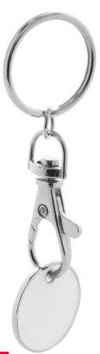  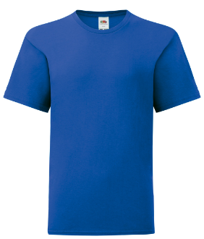 | Kovový prívesok na kľúče so žetónom do nákupného vozíka | kov | ø 23 × 80 mm (+/-1 mm) | biela | Logo vo veľkosti 13 mm (s toleranciou odchýlky +/-1 mm) sa bude náchádzať na prednej časti "mince" s logom zarovnaným na stred | 5000 | 2500 | 7500
34. | Detské tričko, veľ. 14-15 rokov |  | Bavlnené detské tričko | bavlna minimálne (150g/m2) |  | modrá (logo CO); biela (logo CO) | Logo vo veľkosti cca 45 mm sa bude náchádzať na prednej pravej časti trička (na strane srdca) s logom zarovnaným na stred; veľkosť loga bude prispôsobená veľkosti samotného trička | 64 | 0 | 64
35. | Tričko UNISEX, veľ. S |  | Bavlnené unisex tričko | bavlna minimálne (150g/m2) |  | modrá | Logo vo veľkosti cca 45 mm sa bude náchádzať na prednej pravej časti trička (na strane srdca) s logom zarovnaným na stred; veľkosť loga bude prispôsobená veľkosti samotného trička | 100 | 0 | 100
36. | Tričko UNISEX, veľ. M |  | Bavlnené unisex tričko | bavlna minimálne (150g/m2) |  | modrá | Logo vo veľkosti cca 45 mm sa bude náchádzať na prednej pravej časti trička (na strane srdca) s logom zarovnaným na stred; veľkosť loga bude prispôsobená veľkosti samotného trička | 100 | 0 | 100
37. | Tričko UNISEX, veľ. L |  | Bavlnené unisex tričko | bavlna minimálne (150g/m2) |  | modrá | Logo vo veľkosti cca 45 mm sa bude náchádzať na prednej pravej časti trička (na strane srdca) s logom zarovnaným na stred; veľkosť loga bude prispôsobená veľkosti samotného trička | 100 | 0 | 100
38. | Tričko UNISEX, veľ. XL |  | Bavlnené unisex tričko | bavlna minimálne (150g/m2) |  | modrá | Logo vo veľkosti cca 45 mm sa bude náchádzať na prednej pravej časti trička (na strane srdca) s logom zarovnaným na stred; veľkosť loga bude prispôsobená veľkosti samotného trička | 100 | 0 | 100
39. | Guľôčkové pero | 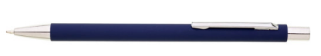 | Tenké, jednoduché pero v modro námorníckej farbe s pogumovaným telom a chrómovými doplnkami. Modrá náplň X-20 |  | priemer: 9 mm, dĺžka: 138 mm (+/-1 mm) | modrá námornícka; chrómový gravír nápisu | Nápis: Krízové riadenie vo veľkosti 60x5 mm (s toleranciou odchýlky +/-1 mm) sa bude nachádzať na prednej časti pera s nápisom zarovnaným na stred; typ písma: Calibri, tučné a veľké; gravír | 0 | 0 | 10000
40. | Guľôčkové pero značkové | 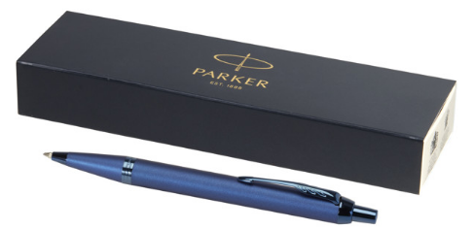 | Guľôčkové značkové pero s kovovým telom v krabičke. Farba atramentu modrá |  | priemer: 11 mm, dĺžka: 135 mm (+/-1 mm) | modrá; chrómový gravír nápisu | Nápis: Krízové riadenie vo veľkosti 70x5 mm (s toleranciou odchýlky +/-1 mm) sa bude nachádzať na prednej časti pera s nápisom zarovnaným na stred; typ písma: Calibri, tučné a veľké; gravír | 0 | 0 | 150

Cena musí byť vrátane obalu a dopravy na miesto/miesta plnenia: Logistická základňa pre krízové situácie Rišňovce, objekt Vajnory – Pri starom letisku 10, 831 07 Bratislava, Vajnory.
Zároveň cena musí byť vrátane potlače špecifikovanej v Prílohe č. 3 Popis potlače_logá. Pri položkách č. 39 a č. 40 sa nebude nachádzať logo, ale gravír s nápisom a pri položke č. 3 bude iba farebný nápis.

- CPV kód/y:

22462000-6 | Propagačný materiál

- Požadovaná lehota dodania:

- lehota dodania do 45 kalendárnych dní odo dňa zaslania objednávky objednávateľom dodávateľovi, prípadne podľa dohody, najneskôr však do 29.11.2024.

